JÄSENTIEDOTE 26.8.2024

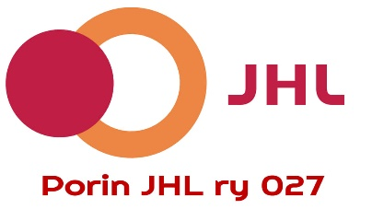

JHL 027 tarjoaa mahdollisuuden pelata jääkiekkoa Porin jääkiekkokaukalo harjoitusjäähalli

Harjoitusvuoro alkaen 6.9.2024, joka perjantai

klo 14:00-15:00 28.3.2025 asti.

Vaadittavat varusteet: kypärä, polvisuojat, hanskat ja maila.

Yhdistys ei vakuuta pelaajia, joten oma tapaturmavakuutus

hyvä olla, sillä peli voi olla välillä rajuakin.

Joten ei muuta kuin pelailemaan, vuoro on maksuton osasto 027:n jäsenille.

JHL 27 vapaa-aikajaosto